**ФОРМУВАННЯ КРИТИЧНОГО МИСЛЕННЯ ТА МІЖДИСЦИПЛІНАРНИХ КОМПЕТЕНЦІЙ У ПІДГОТОВЦІ АРХІТЕКТОРА**

**Ім’я ПРІЗВИЩЕ**

Посада, науковий ступінь, вчене звання *(за наявності)*

[Email@gmail.com](mailto:Email@gmail.com)

**Назва організації, установи або навчального закладу** *(повна офіційна назва)*

**Підрозділ / відділ / кафедра** *(за наявності)*

**Країна**

Ім’я наукового керівника *(для студентських або магістерських робіт)*

У матеріалах доповідей повинні міститися чітко сформульовані наукові або практичні *результати досліджень*, *обґрунтовані висновки* та посилання на *використані джерела* відповідно до вимог оформлення. Тексти мають бути викладені зрозумілою мовою та містити анотації українською та англійською мовами. Загальний обсяг матеріалів не повинен перевищувати 4 сторінки і має включати текст українською та англійською мовами, а також ілюстративні матеріали (графіки, таблиці тощо) (Рисунок 1). Формат файлу – Microsoft Word (.doc), шрифт Arial Narrow,12 pt, міжрядковий інтервал одинарний, поля – 2 см з усіх боків. Ілюстрації і таблиці мають бути чіткими, з підписами згідно з вимогами, розміщені у тексті. Список використаних джерел оформлюється відповідно до стилю APA.

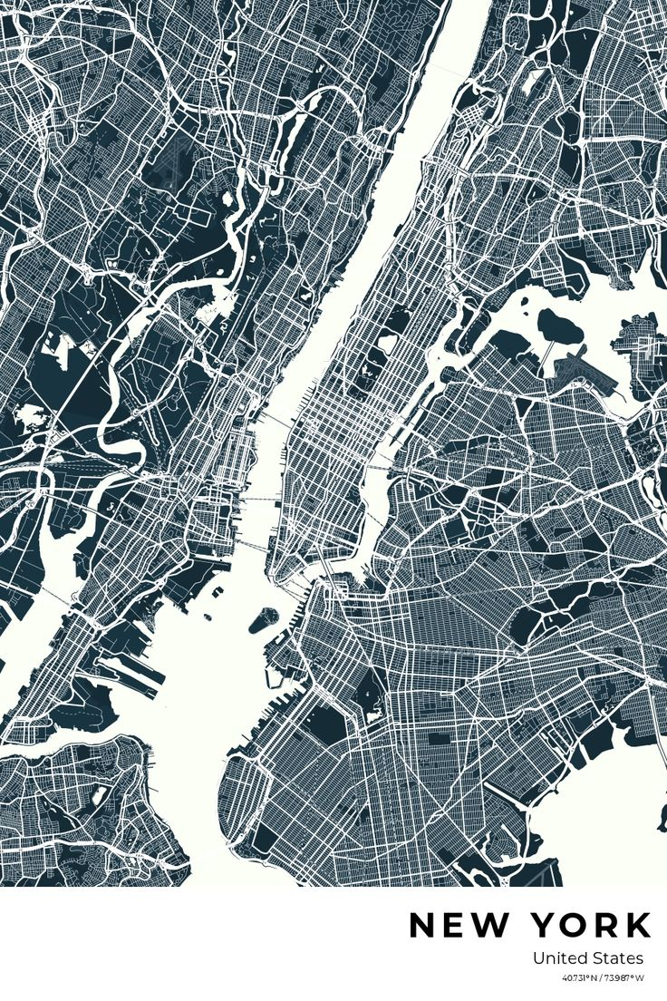

Рисунок 1. Назва рисунка

**Список використаних джерел**

In APA style

For books: Author(s). (Year). Title of the book. Publisher.

For journal articles: Author(s). (Year). Title of the article. Title of the Journal, Volume(Issue), page range. https://doi.org/xxxxx or URL (if available).

For online sources: Author(s) (if available). (Year) (if available). Title of the page or document. Name of the Website. URL

**DEVELOPMENT OF CRITICAL THINKING AND INTERDISCIPLINARY COMPETENCIES IN ARCHITECTURAL EDUCATION**

**First Name LAST NAME**

Position, Academic Degree, Academic Title *(if applicable)*

[Email@gmail.com](mailto:Email@gmail.com)

**Full official name of the institution / organization** / university

**Department / Division / Faculty** *(if applicable)*

**Country**

Name of the academic advisor *(for student or master's submissions)*

The submitted materials should contain clearly formulated scientific or practical research results, well-founded conclusions, and references to the sources used, in accordance with the formatting requirements. The texts must be written in clear language and include abstracts in both Ukrainian and English. The total length of the materials should not exceed 4 pages and must include text in both Ukrainian and English, as well as illustrative materials (graphics, tables, etc.) (see Figure 1). The file format must be Microsoft Word (.doc), font Arial Narrow, 12 pt, single line spacing, with 2 cm margins on all sides. Illustrations and tables should be clear, properly captioned according to the requirements, and embedded within the text. The list of references should be formatted according to APA style.



Figure 1. Title of the figure

**References**

In APA style

For books: Author(s). (Year). Title of the book. Publisher.

For journal articles: Author(s). (Year). Title of the article. Title of the Journal, Volume(Issue), page range. https://doi.org/xxxxx or URL (if available).

For online sources: Author(s) (if available). (Year) (if available). Title of the page or document. Name of the Website. URL